HSU  Luft | Luft treibt an | Name:

Station 3: Schaffst du es, das Auto zum Rollen bringen?

Du brauchst: 1 Fön, 1 Spielzeugauto

Forscherauftrag: 1. Schaffst du es, das Auto mit Hilfe des Föns zum
Rollen zu bringen?

2. Wie hast du das Auto zum Rollen gebracht? Schreibe auf!
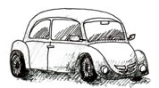

______________________________________

______________________________________
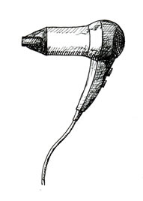

3. Warum ist es dir gelungen? Hast du eine Erklärung dafür? Schreibe auf!

______________________________________

______________________________________


Tipp: Eine Erklärung findest du am unteren Ende des Arbeitsblattes!

